＊この頁には以下の情報のみを入力してください。メッセージなどは書かないでください。
＊制限字数は次頁からカウントしてください。

投稿区分

【 】

当該研究分野を示すキーワード５つ【 】

題名

【 】

著者名

【 】

住所：〒

電話番号：

メールアドレス：

抜き刷り

【 必要 ・ 不要 】

➡題名をここに書いてください：

➡副題がある場合はコロンで区切り改行してここに表記

投稿時，ここに名前は書かず空欄にしてください

1. はじめに

和文の場合は，このテンプレートに従ってください。本文の太字，行，余白，フォント，見出し，インデント等，設定は変更しないでください。『執筆要項』に掲載の書式上の注意はすべてこのテンプレートに反映されています。

「はじめに」（この見出し名は変更しないでください）には，本論における《背景》，本論に至る《先行研究の展開》，先行研究の吟味を経て浮かび上がった「問題」と，その問題を解決する「意義」に言及して本論の《目的》を明らかにしてください。
注がある場合は，この文末と同様に句読点の前に付します¹。

2.（任意）
「2」では「はじめに」で掲げた《目的》を達成するための《方法・史料》について書いてください。以降，「まとめ」まで見出し名は任意です。適宜，追加も可能です。

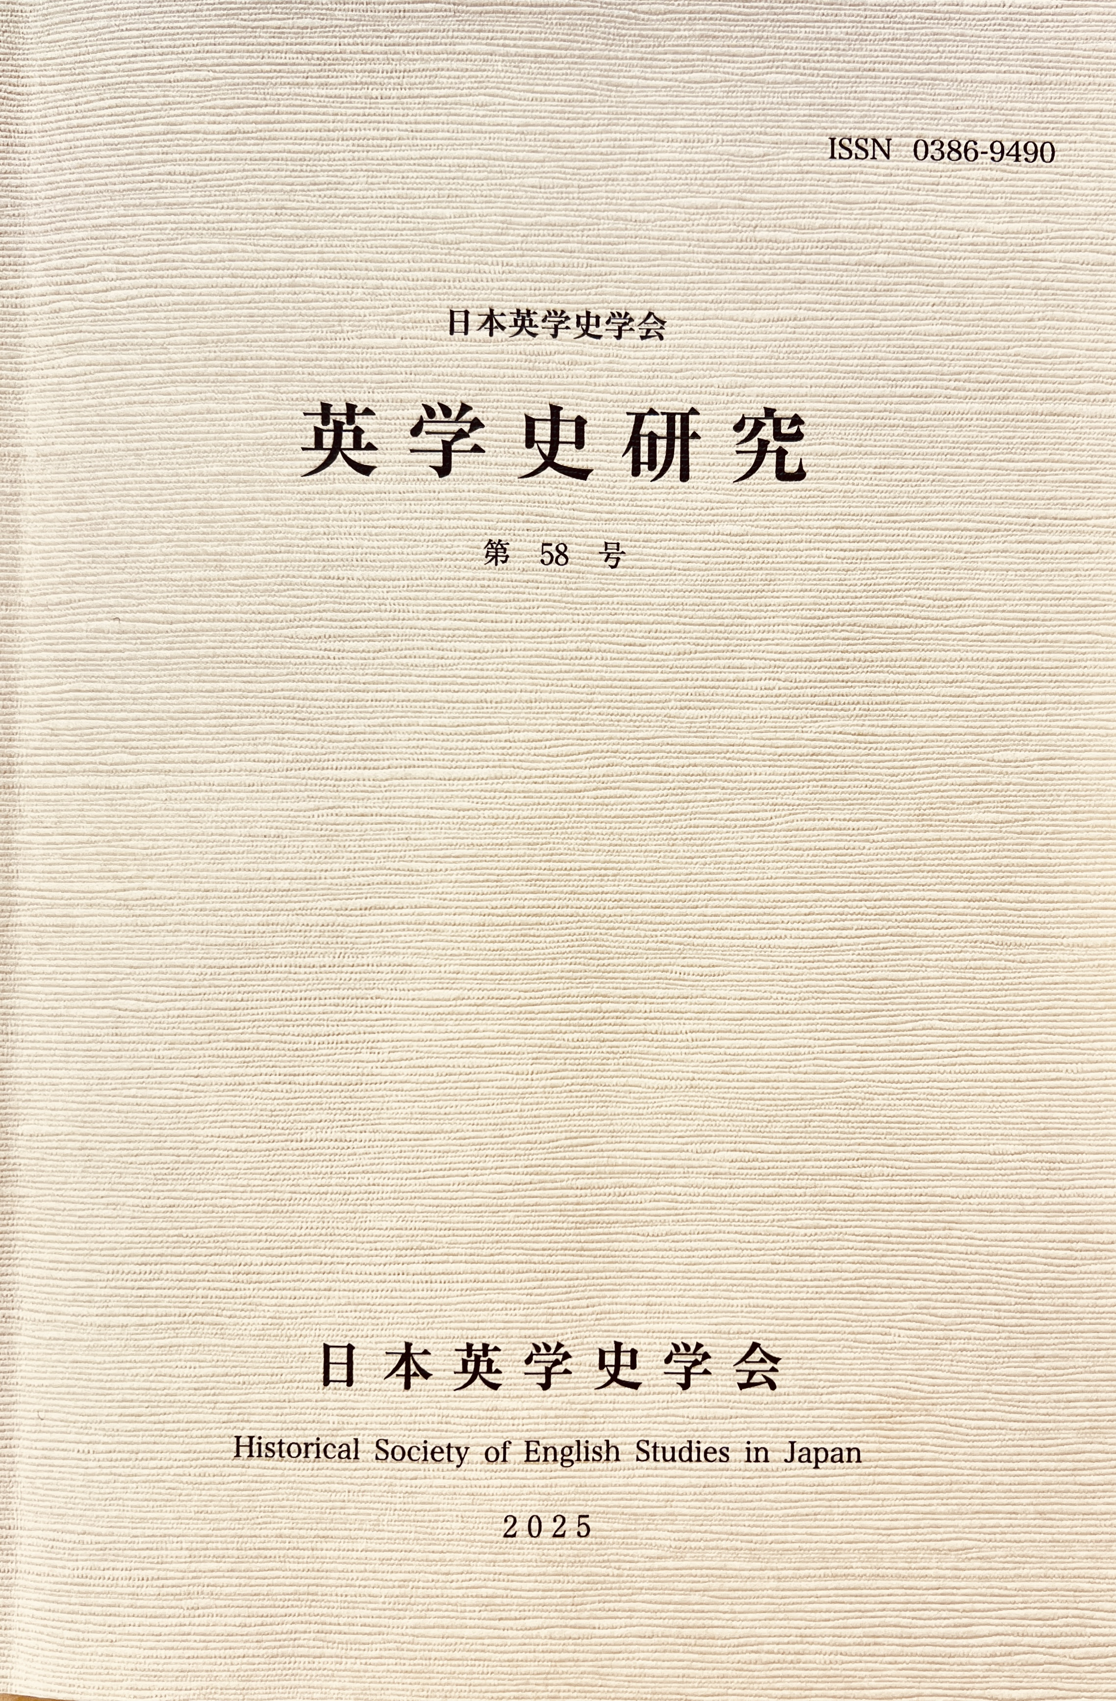
図1. 『英学史研究』58号²

図の上下は1行ずつあけます。図は本文中，中央に入れて，通し番号を付し，タイトルとともに図の下中央に配置します。タイトル末尾に句点は不要です。転載など再利用の場合は，例のように，タイトル末尾に右肩上付きで注を付します。

3.（任意）

3.1.（任意）

3.1.1.（任意）
「3」では「2」で提示した方法・史料によって明らかにした《結果》を書いてください。適宜，追加も可能です。

（1）箇条書きがある場合

全角（）に半角数字を用います。
（2）箇条書きの下に文を続ける場合
全角1字下げたうえ，続けます。

表1. 表のタイトル
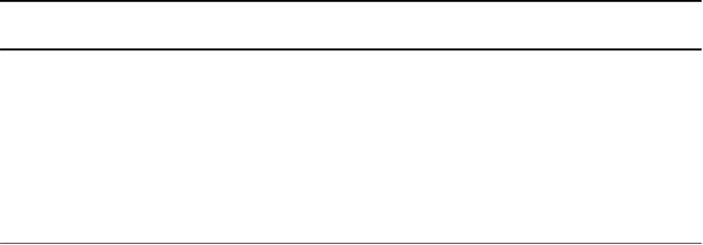
注：表の見方を記してください。

表の上下は1行ずつあけます。表は本文中，中央に入れて，通し番号を付し，タイトルは表の上左寄せで配置します。タイトル末尾に句点は不要です。必要な場合は注を表の下左寄せで配置します。転載など再利用の場合は，「表」の場合と同様に，タイトル末尾に右肩上付きで注を付します。

4.（任意）
前項で見出した結果の《考察》（統合・解釈・結論）を書いてください。適宜，追加も可能です。

5. まとめ

「まとめ」（この見出し名は変更しないでください）には《目的》《方法・史料》《結果》《考察》を要約してください。最後に《本論の限界》《今後の課題・展望》を付け加えることもできます。

謝辞
謝辞がある場合は，ここに挿入します。ない場合は削除してください。

注
1. 注は半角3字下げ，半角スペースの後から始めてください。
2. CMS（The Chicago Manual of Style）「注・文献目録方式」に準ずる場合は，この注（endnotes）に出典等の情報を明記してください。下記の出典表記はCMS（第18版）の一例です。
3. Charles Yu, Interior Chinatown (Pantheon Books, 2020), 45.
4. Hyeyoung Kwon, “Inclusion Work: Children of Immigrants Claiming Membership in Everyday Life,” American Journal of Sociology 127, no. 6 (2022): 1824, https://doi.org/10.1086/720277.
5. Mike Royko, “Next Time, Dan, Take Aim at Arnold,” Chicago Tribune, September 23, 1992.
6. George Creel to Colonel House, 25 September 1918, Edward M. House Papers, Yale University Library.
7. Yu, Interior Chinatown, 48.
8. Kwon, “Inclusion Work,” 1830.
9. Royko, “Next Time, Dan, Take Aim at Arnold.”
10. Creel to House, 25 September 1918.
11. 豊田實『日本英學史の研究』（岩波書店，1939年），306–7.
12. 豊田『日本英學史の研究』，76.
13. 池田哲郎「紀州英学史素描」『英学史研究』1（1969年）：3, 5.
14. 池田「紀州英学史素描」，9.
15. 青園謙三郎「町村金弥」『福井新聞』，1967年10月9日．
16. 青園「町村金弥」．
17. 頭本元貞，頭本保五郎宛，1884年9月30日，個人蔵．
18. 頭本，頭本保五郎宛，1884年9月30日．
19. APA（Publication Manual of American Psychological Association）に順ずる場合は，下記の「参考文献」に引用文献を記してください。参考文献は英文，和文の順に並べます。その間に行間は不要です。英文はアルファベット順，和文はあいうえお順です。下記の参考文献はAPA（第7版）の例です。改行は半角3字下げです。

参考文献
Burgess, R. (2019). Rethinking global health: Frameworks of power. Routledge.
Finley, J. R., Tullis, J. G., & Benjamin, A. S. (2010). Metacognitive control of learning and remembering. In M. S. Khine & I. M. Saleh (Eds.), New science of learning: Cognition, computers and collaboration in education (pp. 109–131). Springer. https://doi.org/10.1007/978-1-4419-5716-0 6
Frank, L. K. (1935, February 4). [Letter to Robert M. Ogden]. Rockefeller Archive Center (GEB Series 1.3, Box 371, Folder 3877), Tarrytown, NY, United States.
Hess, A. (2019, January 3). Cats who take direction. The New York Times, C1.
McCauley, S. M., & Christiansen, M. H. (2019). Language learning as language use: A cross-linguistic model of child language development. Psychological Review, 126(1), 1–51. https://doi.org/10.1037/rev0000126
青園謙三郎（1967, October 9）．「町村金弥」『福井新聞』，3.
池田哲郎（1969）．「紀州英学史素描」『英学史研究』1, 1–14.
頭本元貞（1884, September 30）．［頭本保五郎宛書簡］個人蔵．
豊田實（1939）．『日本英學史の研究』岩波書店．
吉村昭（1976）．「フェートン号事件」日本英学史学会（編）『英語事始』（pp. 35–40），エンサイクロペディアブリタニカ（ジャパン）インコーポレーテッド．

Title in English:
Historical Society of English Studies in Japan

ここに名前は書かず空欄にしてください

Abstract
Abstracts should include the purpose, methods/sources, results, and conclusions. They should be written as a single paragraph of approximately 200 words, without indentation. Abstracts should include the purpose, methods/sources, results, and conclusions. They should be written as a single paragraph of approximately 200 words, without indentation. Abstracts should include the purpose, methods/sources, results, and conclusions. They should be written as a single paragraph of approximately 200 words, without indentation. Abstracts should include the purpose, methods/sources, results, and conclusions. They should be written as a single paragraph of approximately 200 words, without indentation. Abstracts should include the purpose, methods/sources, results, and conclusions. They should be written as a single paragraph of approximately 200 words, without indentation. Abstracts should include the purpose, methods/sources, results, and conclusions. They should be written as a single paragraph of approximately 200 words, without indentation. Abstracts should include the purpose, methods/sources, results, and conclusions. They should be written as a single paragraph of approximately 200 words, without indentation. Abstracts should include the purpose, methods/sources, results, and conclusions. They should be written as a single paragraph of approximately 200 words, without indentation. Abstracts should include the purpose, methods/sources, results, and conclusions. They should be written as a single paragraph of approximately 200 words, without indentation.

